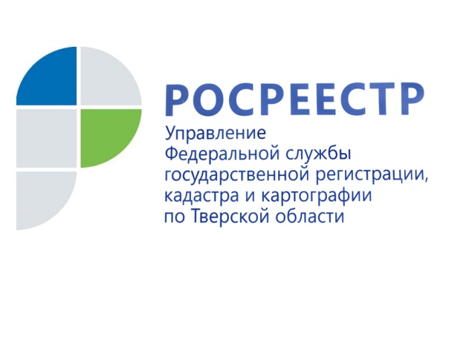 ПРЕСС-РЕЛИЗ

Оспаривание кадастровой стоимости объектов недвижимости в тверском регионе. Итоги 2016 года
20 февраля 2017 года - Количество заявлений о пересмотре кадастровой стоимости, поданных в комиссию по рассмотрению споров о результатах определения кадастровой стоимости при Управлении Росреестра по Тверской области за 2016 год по сравнению с 2015 годом выросло более чем в 2,5 раза.

Всего за отчетный период в комиссию поступило 781 заявление о пересмотре результатов определения кадастровой стоимости в отношении 2201 объектов недвижимости (в основном земельные участки – около 91% объектов). При этом юридическими лицами в 2016 году подано 442 заявления о пересмотре кадастровой стоимости в отношении 1167 объектов недвижимости, что в 2 раза больше по сравнению с 2015 годом. Почти в 6 раз выросло число заявлений о пересмотре кадастровой стоимости, поступивших в комиссию в 2016 году от физических лиц (334 заявления по 1005 объектам недвижимого имущества). Активизировались в данном направлении и органы государственной власти: если в 2015 году от них заявления не поступали, то в 2016 году поступило 5 заявлений.

Решение о пересмотре кадастровой стоимости принято в отношении 73% объектов недвижимого имущества. Результатом пересмотра является установление стоимости объекта недвижимости равной рыночной. Суммарная величина кадастровой стоимости объектов недвижимости после пересмотра кадастровой стоимости в комиссии снизилась на 34% (около 12 млрд рублей).

С 1 января 2017 года при обращении в комиссию вместе с заявлением о пересмотре кадастровой стоимости вместо кадастровой справки необходимо представлять выписку из Единого государственного реестра недвижимости (ЕГРН) о кадастровой стоимости объекта недвижимости. В противном случае - заявление не будет принято к рассмотрению и документы будут возвращены заявителю.

Начальник отдела кадастровой оценки недвижимости Управления Росреестра по Тверской области Екатерина Лаврентьева: «В выписке из Единого государственного реестра недвижимости о кадастровой стоимости объекта содержится описание объекта (вид и кадастровый номер), величина кадастровой стоимости, дата ее утверждения, реквизиты акта об утверждении кадастровой стоимости, а также дата ее внесения в ЕГРН, даты подачи заявления о пересмотре кадастровой стоимости и начала применения кадастровой стоимости. Сведения из ЕГРН о кадастровой стоимости объекта недвижимости можно запросить по состоянию на дату запроса или на другую интересующую дату».

Запросить выписку о кадастровой стоимости объекта недвижимости может любое заинтересованное лицо удобным для него способом – в электронном виде или при личном обращении в филиал Федеральной кадастровой палаты по Тверской области или многофункциональный центр «Мои документы». В соответствии с Федеральным законом от 13.07.2015 №218-ФЗ «О государственной регистрации недвижимости» сведения из ЕГРН по запросу, направленному посредством электронного сервиса, предоставляются в течение 3 дней. Выписка о кадастровой стоимости объекта недвижимости предоставляется бесплатно.

О Росреестре
Федеральная служба государственной регистрации, кадастра и картографии (Росреестр) является федеральным органом исполнительной власти, осуществляющим функции по государственной регистрации прав на недвижимое имущество и сделок с ним, по оказанию государственных услуг в сфере ведения государственного кадастра недвижимости, проведению государственного кадастрового учета недвижимого имущества, землеустройства, государственного мониторинга земель, навигационного обеспечения транспортного комплекса, а также функции по государственной кадастровой оценке, федеральному государственному надзору в области геодезии и картографии, государственному земельному надзору, надзору за деятельностью саморегулируемых организаций оценщиков, контролю деятельности саморегулируемых организаций арбитражных управляющих. Подведомственными учреждениями Росреестра являются ФГБУ «ФКП Росреестра» и ФГБУ «Центр геодезии, картографии и ИПД».

